“Las Ondas en la Naturaleza”

GUÍA PEDAGÓGICA N° 1

ÁREA CURRICULAR: FÍSICA

CURSO: 3° DIVISION: A

DOCENTE: TORRES, GUSTAVO

UNIDAD N°1: ONDAS
¿Qué es una onda?
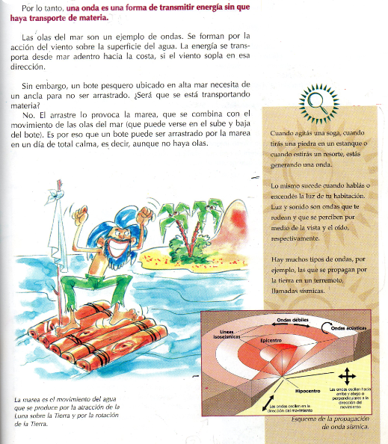
Magnitudes o elementos que caracterizan a una onda:
- Frecuencia

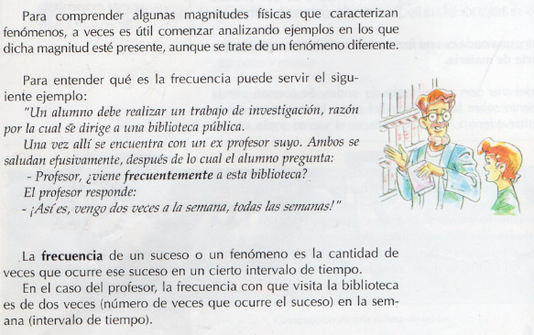
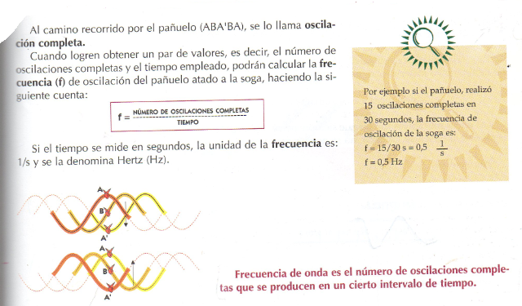
- Amplitud y Longitud de onda
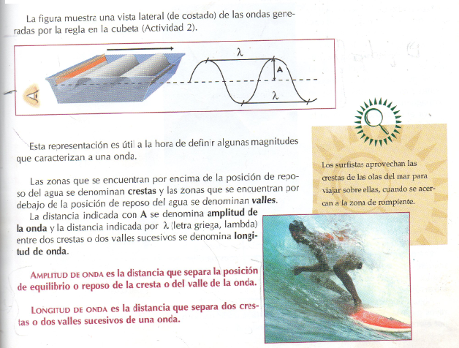

- Velocidad: es la rapidez con que se propaga una onda en un determinado medio.
- Periodo: es el tiempo que tarda una onda en producir una oscilación completa, es decir, es el tiempo que tarda la onda en ir de un punto de máxima amplitud al siguiente.
Representación gráfica de las magnitudes o elementos de una onda:
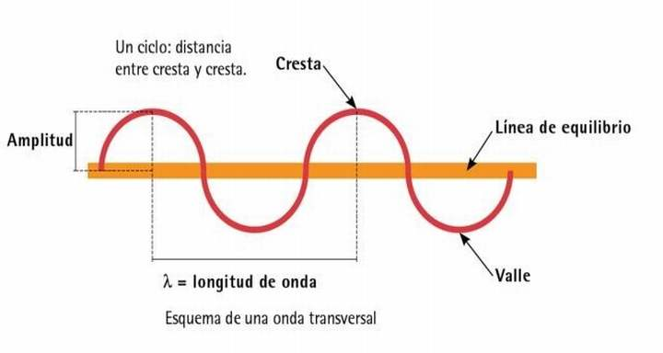

CLASIFICACIÓN DE LAS ONDAS
Las ondas también pueden clasificarse, teniendo en cuenta si necesitan o no de un medio material para propagarse, en:
Mecánicas y electromagnéticas
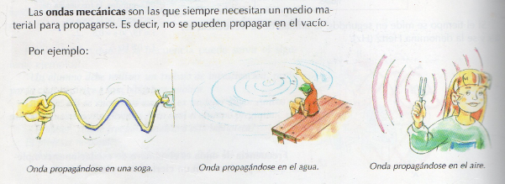
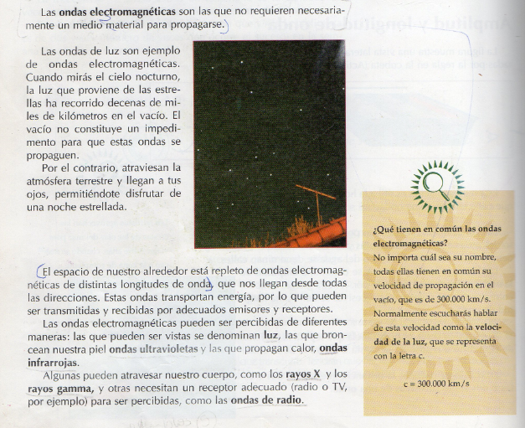

OTRA FORMA DE CLASIFICACIÓN DE LAS ONDAS
Las ondas también pueden clasificarse, de acuerdo con su dirección de propagación respecto de la dirección en la que se mueven las partículas del medio donde se propagan, en:
Transversales y longitudinales
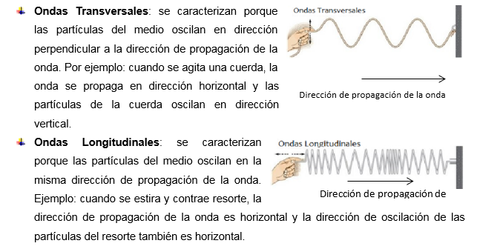
FENÓMENOS CARACTERISTICOS DE LAS ONDAS
Reflexión, refracción, difracción, interferencia
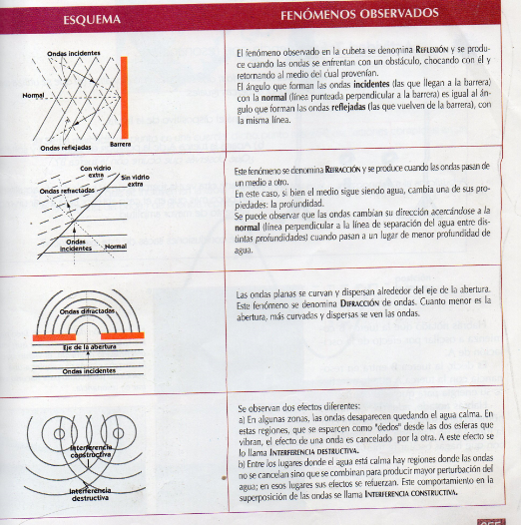
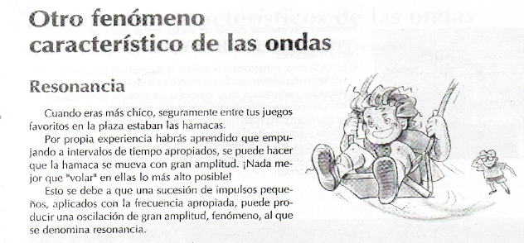
ACTIVIDADES:
- ¿Qué es una onda? Dar ejemplos y realizar dibujos de los mismos
- ¿Qué magnitudes o elementos caracterizan a una onda? Define cada una de ellas
- ¿Qué clasificación de ondas existen? Defina cada clasificación. Dar ejemplos.
- Representa gráficamente una onda longitudinal y una onda transversal.
- ¿Qué fenómenos caracterizan a las ondas? De una breve descripción de cada una.
- En la siguiente tabla, marca una X según corresponda:
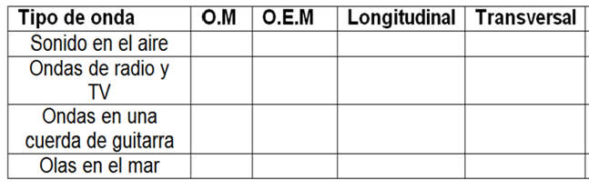
- Elabore un esquema en el que resuma todos los contenidos vistos en el texto
- Analiza las siguientes situaciones y responde:
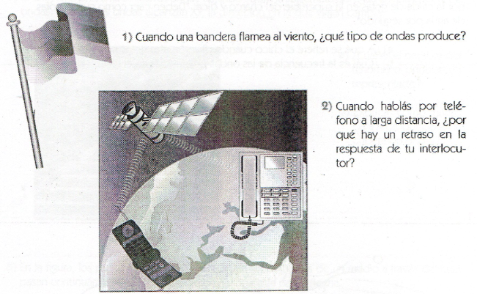

Recuerda: las actividades se controlaran en clase presencial.

